黄河水利职业技术学院补办毕业证明书工作流程

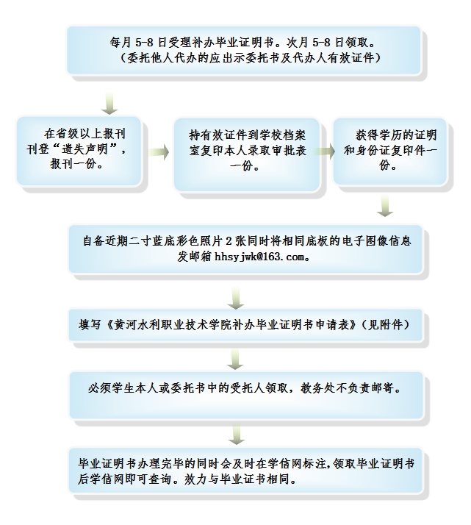

附件
黄河水利职业技术学院补办毕业证明书申请表
姓 名 |  |  | 性 别 |  | 出生日期 |  |  | 年 月 日
专业名称 |  |  |  |  | 学习起  止时间 |  |  | 年 月- 年 月
原证书编号 |  |  |  |  |  |  | 层次 |  |  | 专科
补证号 |  |  |  |  |  | 联系电话
补证原因：

申请人签名： 年 月 日
学院审核 |  | 学院教务员： 年 月 日  学院盖章： 年 月 日
教务处审核 |  | 学籍管理员： 年 月 日  教务处盖章： 年 月 日

备注：
1.本表经院系审核签字后，由申请人交教务处学籍管理员审核登记；
2.毕业证明书每月办理一次，由教务处汇总并报请校领导审批后集中办理。

